2014年省公务员考试资料分析练习题
全国服务贸易领域外商直接投资情况（2003）
单位：万美元
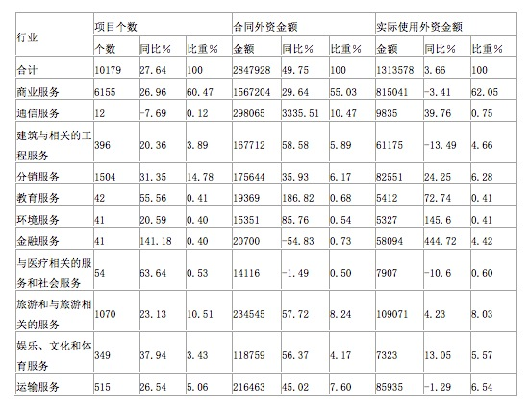
1.
2003年服务贸易领域合同外资金额最高的行业为（ ）。
A.商业服务
B.通信服务
C.旅游和与旅游相关的服务
D.运输服务
2.
2003年金融服务的实际使用外资率为（ ）。
A.0.4％
B.0.7％
C.280.6％
D.1.58％
3.
根据上表，下列说法正确的是（ ）。
A.服务贸易领域吸收外资主要集中在分销服务领域
B.2003年，全国服务贸易领域外商直接投资项目个数最少的行业为通信服务
C.2002年环境服务合同外资金额比2003年少7.087亿美元
D.实际使用外资金额高于合同外资金额的服务贸易行业为娱乐文化和体育服务
4.
相对2002年，2003年实际使用外资金额减少的行业数为（ ）。
A.1个
B.2个
C.3个
D.4个
5.
下面描述不正确的是（ ）。
A.2003年，商业服务的合同外资金额、投资项目个数，实际使用外资金额在全国服务贸易中占绝对大的比重
B.金融服务成为2003年实际使用外资金额增幅最高的行业
C.2003年通信服务的合同外资金额占服务贸易领域合同外资金额比重高于2002年
D.2003年实际使用外资率最高的行业为金融服务
1.答案: A
解析:
直接查找表格数据，可以看出2003年服务贸易领域合同外资金额最高的行业为商业服务，故正确答案为A。

2.答案: C
解析:
2003年金融服务实际使用外资率为58094÷20700，利用直除法得首位为2，故正确答案为C。

3.答案: B
解析:
A选项：服务贸易领域吸收外资主要用于商业服务、通信服务、旅游和旅游相关的服务，所以A错误；
B选项：从表中数据可知，2003年，全国服务贸易领域外商直接投资项目个数最少的行业为通信服务，所以B正确；
C选项：2003年环境服务合同外资金额为15351万美元，自身都少于7亿元，所以2002年环境服务合同外资金额不可能比2003年少7.087亿美元，所以C错误；
D选项：实际使用外资金额高于合同外资金额的服务贸易行业为金融服务，所以D错误。
因此正确答案为B。

4.答案: D
解析:
从表中数据可以直接读出，2003年实际使用外资金额减少的行业为商业服务、建筑与相关的工程服务、与医疗相关的服务和社会服务、运输服务，故正确答案为D。

5.答案: C
解析:
A选项：2003年，商业服务的合同外资金额、投资项目个数、实际使用外资金额在全国服务贸易中的比重都大于50%，所以A正确；
B选项：从表中数据可以看出，2003年金融业实际使用外资金额的增幅为444.72%，是最高的，所以B正确；
C选项：选项中未给出2002年服务贸易领域合同外资金额，所以不能得出该结论，所以C错误；
D选项：实际使用外资金额数目比合同外资金额大的只有金融服务，所以实际使用外资金额率最高的是金融服务，所以D正确。
因此正确答案为C。

